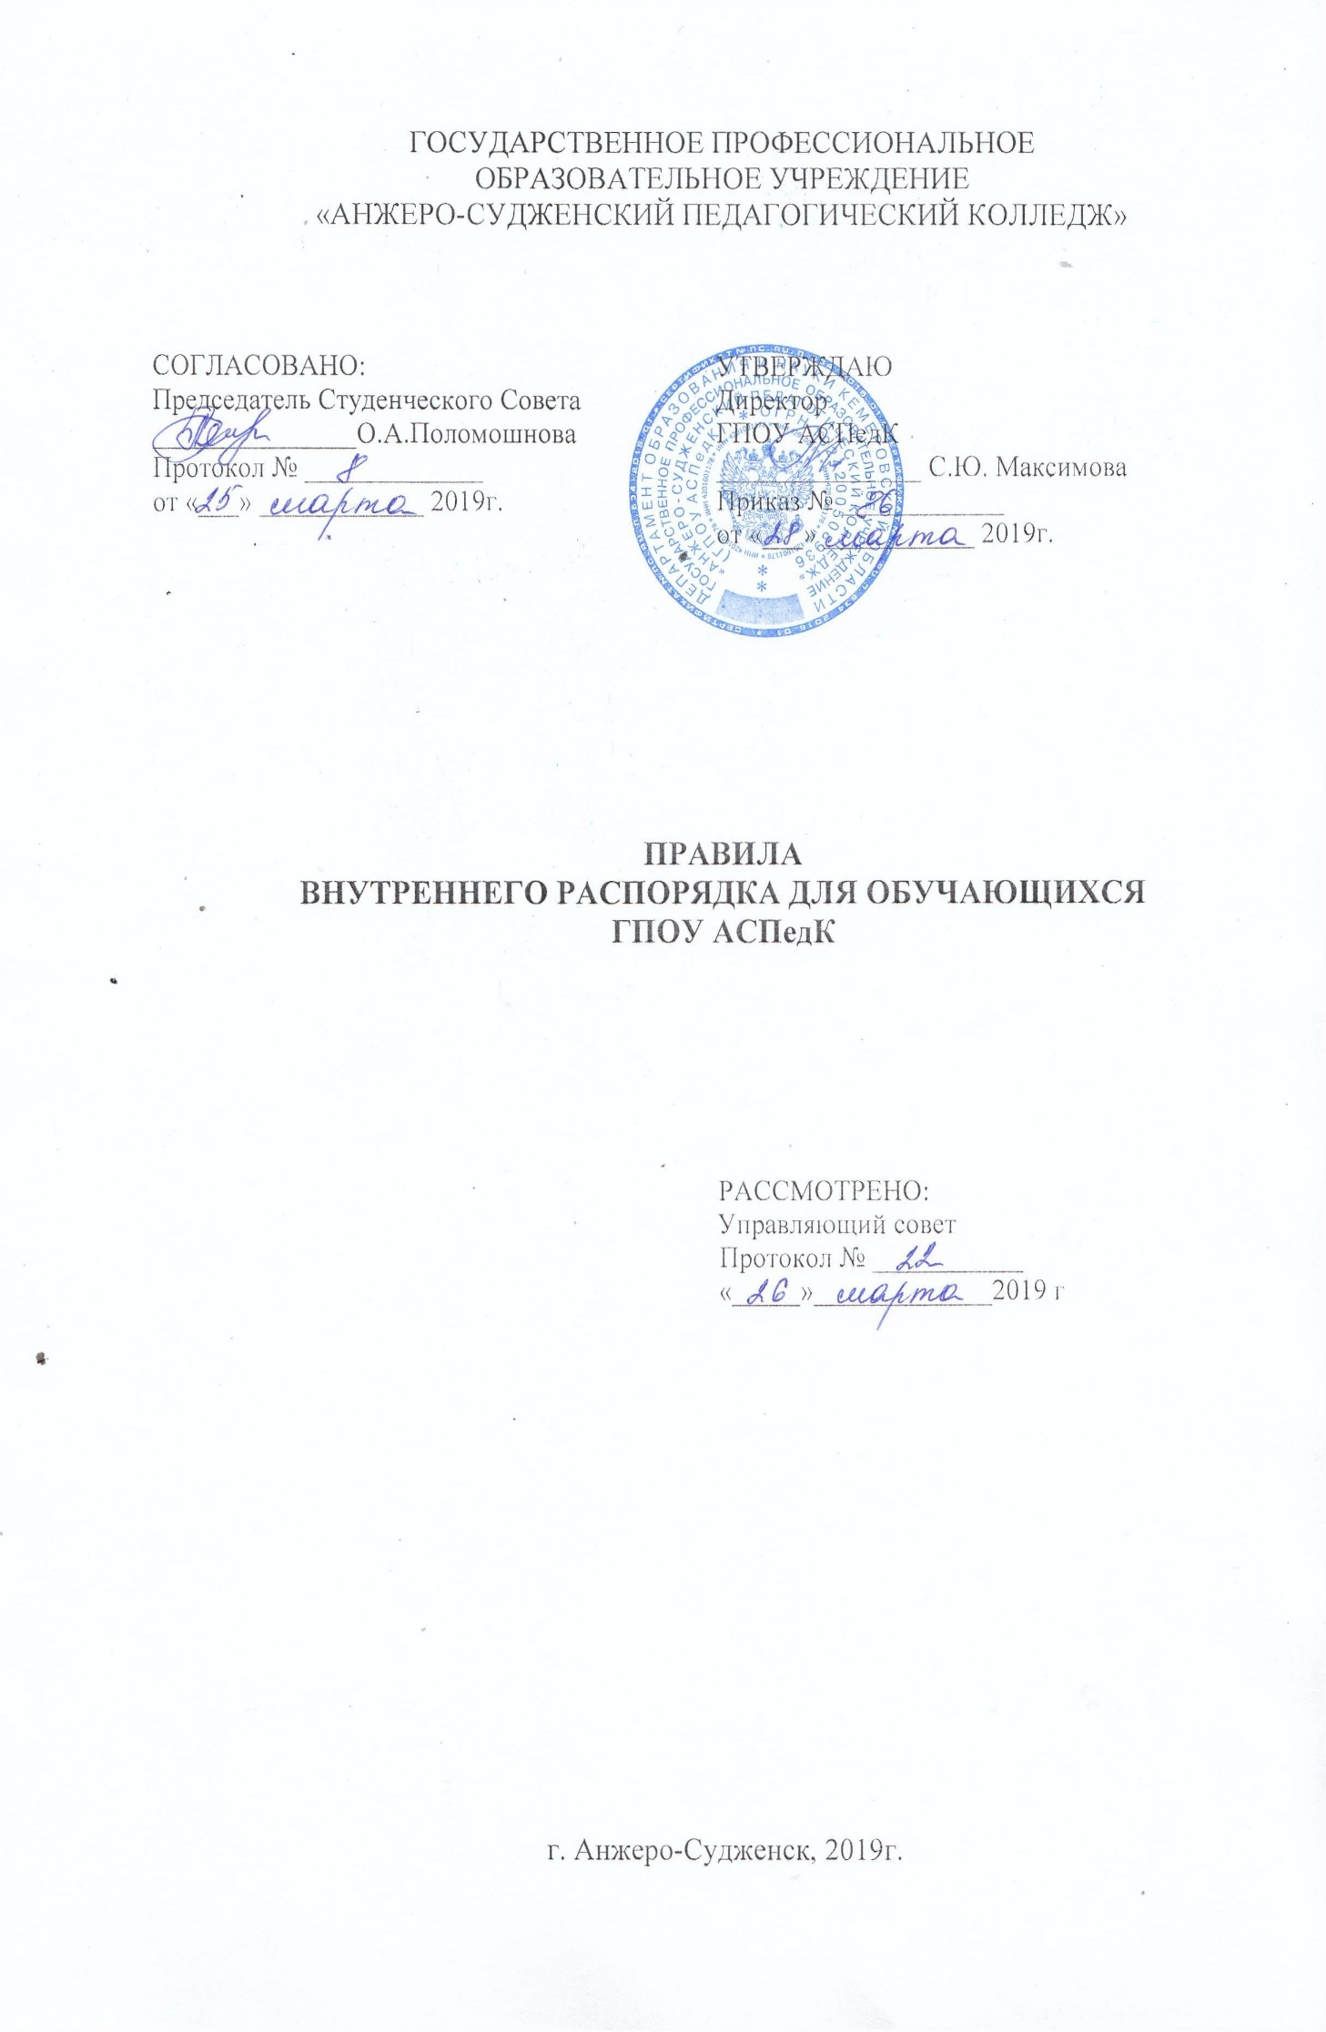
1. Общие положения

1.1. Настоящие Правила внутреннего распорядка для обучающихся ГПОУ АСПедК (далее – Правила) разработаны в соответствии с ст.34, ст.37, ст.41, ст.43, ст.45, ст.61 Федерального закона от 29 декабря 2012 г. № 273-ФЗ «Об образовании в Российской Федерации» (в редакции от 06.03.2019г), с Приказом Министерства образования и науки РФ от 14 июня 2013г. № 464 «Об утверждении Порядка организации и осуществления образовательной деятельности по образовательным программам среднего профессионального образования» (в редакции от 15.02.2014г.) и Порядком применения к обучающимся и снятия с обучающихся мер дисциплинарного взыскания, утвержденным приказом Министерства образования и науки Российской Федерации от 15 марта 2013 г. №185, Уставом ГПОУ АСПедК с учетом мнения членов Студенческого совета и Управляющего совета.
1.2. Настоящие Правила регулируют режим организации образовательного процесса, права, обязанности и ответственность обучающихся, применение мер поощрения и мер дисциплинарного взыскания к обучающимся ГПОУ АСПедК.
1.3. Дисциплина в колледже поддерживается на основе уважения человеческого достоинства обучающихся, педагогических и других работников. Применение физического и (или) психического насилия по отношению к обучающимся не допускается. Уважение человеческого достоинства, защиту от всех форм физического и психического насилия, оскорбления личности, охрану жизни и здоровья.
1.4. Настоящие Правила обязательны для исполнения всеми обучающимися ГПОУ АСПедК.
1.5. Текст настоящих Правил размещается на официальном сайте колледжа в сети Интернет. При поступлении в ГПОУ АСПедК абитуриенты знакомятся с данными Правилами. Факт ознакомления заверяется личной подписью поступающего в заявлении.

2. Режим организации образовательного процесса

2.1. Учебный год начинается с 1 сентября и заканчивается в соответствии с учебным планом соответствующей образовательной программы. Начало учебного года может переноситься образовательной организацией при реализации образовательной программы среднего профессионального образования в заочной форме обучения - не более чем на три месяца.
2.2. Расписание учебных занятий составляется по каждой специальности в соответствии с утвержденными учебными планами, календарными учебными графиками и утверждается директором ГПОУ АСПедК.
2.3. В процессе освоения образовательных программ обучающимся предоставляются каникулы.
Продолжительность каникул, предоставляемых обучающимся в процессе освоения ими программ, составляет от восьми до одиннадцати недель в учебном году, в том числе не менее двух недель в зимний период.
2.4. Сроки проведения экзаменационных сессий, время и продолжительность каникул, форм контроля знаний и итоговой аттестации устанавливаются в соответствии с календарным учебным графиком.
2.5. Календарный учебный график утверждается на каждый учебный год приказом директора ГПОУ АСПедК.
2.6. Объем обязательных аудиторных занятий и практики не превышает 36 академических часов в неделю. Максимальный объем учебной нагрузки обучающегося составляет 54 академических часа в неделю, включая все виды аудиторной и внеаудиторной учебной нагрузки.
2.7. Учебная деятельность обучающихся предусматривает учебные занятия (урок, практическое занятие, лабораторное занятие, консультация, лекция, семинар), самостоятельную работу, выполнение курсового работы, практику, а также другие виды учебной деятельности, определенные учебным планом.
2.8. Продолжительность учебной недели в колледже – 6 дней.
2.9. Учебные занятия начинаются в 8 часов 30 минут, в субботу в 8 часов. Для всех видов аудиторных занятий академический час устанавливается продолжительностью 45 минут, Расписание занятий предусматривает перерыв достаточной продолжительности для отдыха и питания обучающихся.
2.10. О начале первого занятия преподаватели и студенты извещаются двумя звонками: первый (предупреждающий, за 2 минуты до начала) и второй в установленное время о начале занятий. По окончании занятия дается один звонок. Распоряжение о расписании звонков утверждается директором ГПОУ АСПедК.
2.11. Численность обучающихся в учебной группе составляет не более 25 человек.

3. Права, обязанности и ответственность обучающихся

3.1. Обучающиеся имеют право на:
3.1.1. ознакомление со свидетельством о государственной регистрации, с Уставом ГПОУ АСПедК, с лицензией на осуществление образовательной деятельности, со свидетельством о государственной аккредитации, с учебной документацией, другими документами, регламентирующими организацию и осуществление образовательной деятельности в ГПОУ АСПедК;
3.1.2. предоставление условий для обучения с учетом особенностей психофизического развития и состояния здоровья обучающихся, в том числе получение бесплатной социально-педагогической и психологической помощи;
3.1.3. обучение по индивидуальному учебному плану, в том числе ускоренному обучению в пределах осваиваемой образовательной программы реализуется в порядке, установленном в Положении об обучении по индивидуальному учебному плану, в том числе ускоренному обучению;
3.1.4. повторное (не более двух раз) прохождение промежуточной аттестации по учебной дисциплине (модулю) в сроки, установленные ГПОУ АСПедК;
3.1.5. каникулы для отдыха и иных социальных целей в соответствии с календарным учебным графиком;
3.1.6. на академический отпуск в соответствии с Положением о предоставлении обучающимся ГПОУ АСПедК академического отпуска, отпуска по беременности и родам, по уходу за ребенком до достижения им возраста трех лет;
3.1.7. перевод для получения образования по другой специальности, по другой форме обучения, в другую образовательную организацию, реализующую образовательную программу соответствующего уровня, в порядке, установленном Положением о порядке перевода обучающихся;
3.1.8. переход с платного обучения на бесплатное, в случаях и в порядке, которые предусмотрены Положением о порядке и случаях перехода обучающихся ГПОУ АСПедК с платного обучения на бесплатное;
3.1.9. восстановление для получения образования в ГПОУ АСПедК в порядке, установленном Положением о порядке восстановления в число обучающихся ГПОУ АСПедК;
3.1.10. совмещение получения образования с работой без ущерба для освоения образовательной программы, выполнения индивидуального учебного плана;
3.1.11. бесплатное пользование библиотечно-информационными ресурсами, учебной, производственной, научной базой ГПОУ АСПедК;
3.1.12. развитие своих творческих способностей и интересов, включая участие в конкурсах, олимпиадах, выставках, смотрах, физкультурных мероприятиях, спортивных мероприятиях, в том числе в официальных спортивных соревнованиях и других массовых мероприятиях;
3.1.13. поощрение за успехи в учебной, физкультурной, спортивной, общественной, научной, научно-технической, творческой, экспериментальной и инновационной деятельности в соответствии с п. 4.1 настоящих Правил;
3.1.14. получение информации от ГПОУ АСПедК о положении в сфере занятости населения Российской Федерации по осваиваемым ими специальностям;
3.1.15. посещение по своему выбору мероприятий, которые проводятся в ГПОУ АСПедК и не предусмотрены учебным планом, в порядке, установленном локальным актом (Порядок посещения обучающимися по их выбору мероприятий, не предусмотренных учебным планом в ГПОУ АСПедК)
3.1.16. участие в управлении ГПОУ АСПедК в порядке, установленном Уставом и положением о Студенческом совете ГПОУ АСПедК;
3.1.17. уважение человеческого достоинства, защиту от всех форм физического и психического насилия, оскорбления личности, охрану жизни и здоровья;
3.1.18. свободу совести, информации, свободное выражение собственных взглядов и убеждений;
3.1.19. благоприятную среду жизнедеятельности без окружающего табачного дыма и охрану здоровья от воздействия окружающего табачного дыма и последствий потребления табака;
3.1.20. обращение в комиссию по урегулированию споров между участниками образовательных отношений;
3.1.21. обжалование актов образовательной организации в установленном законодательством Российской Федерации порядке.

3.2. Обучающиеся обязаны:
3.2.1. добросовестно осваивать образовательную программу, выполнять индивидуальный учебный план, в том числе посещать предусмотренные учебным планом или индивидуальным учебным планом учебные занятия, практику, осуществлять самостоятельную подготовку к ним, выполнять задания, данные педагогическими работниками в рамках образовательной программы;
3.2.2. выполнять требования Устава ГПОУ АСПедК, настоящих Правил, Правил проживания в общежитии и иных локальных нормативных актов по вопросам организации и осуществления образовательной деятельности;
3.2.3. заботиться о сохранении и об укреплении своего здоровья, стремиться к нравственному, духовному и физическому развитию и самосовершенствованию;
3.2.4. не допускать опозданий на учебные занятия и практику;
3.2.5. уважать честь и достоинство других обучающихся и работников ГПОУ АСПедК, не создавать препятствий для получения образования другими обучающимися (не применять физическую силу, оскорбления (унижение чести и достоинства) в отношении других обучающихся, работников колледжа и иных лиц, не запугивать, не заниматься вымогательством);
3.2.6. при наличии академической задолженности ликвидировать её в сроки, определяемые ГПОУ АСПедК;
3.2.7. в случае заболевания сообщать классному руководителю или заведующему отделением лично (телефонным звонком) или через родителей (законными представителями) в трехдневный срок после заболевания. Не позднее, чем на следующий день после выздоровления, представлять заведующему отделением медицинскую справку установленного образца;
3.2.8. в случаях необходимости отсутствия на занятиях или практике (по уважительной причине) подать заявление заведующему отделением (заместителю директора по учебной работе, производственной работе или дежурному администратору) об освобождении с указанием причины, не менее чем за один день;
3.2.9. немедленно информировать фельдшера ГПОУ АСПедК и дежурного администратора, если обнаружен факт необходимости оказания кому-либо медицинской помощи;
3.2.10. уважительно относиться к личности и достоинству всех людей, работающих и обучающихся в колледже; обращаться к преподавателям и работникам колледжа на «Вы» и по имени, отчеству;
3.2.11. при входе преподавателя в аудиторию приветствовать его, вставая с места;
3.2.12. соблюдать корректность к работникам и студентам при организации питания в столовой, а также соблюдать время для питания в соответствии с графиком, утвержденным распоряжением директора ГПОУ АСПедК;
3.2.13. соблюдать режим организации образовательного процесса, принятый в ГПОУ АСПедК;
3.2.14. бережно относиться к имуществу ГПОУ АСПедК;
3.2.15. во время практических, лабораторных занятий, во время практики соблюдать санитарные нормы и правила техники безопасности; соблюдать правила работы в учебных компьютерных классах и правила пользования ресурсами Интернет;
3.2.16. находиться в ГПОУ АСПедК в сменной обуви в осенне-весенний период, иметь опрятный и ухоженный внешний вид, сдавать верхнюю одежду в гардероб. На учебных занятиях присутствовать в светской одежде делового (офисного) стиля. На учебных занятиях, требующих специальной формы одежды (физкультура, ритмика и т.п.), присутствовать в специальной одежде и обуви;
3.2.17. соблюдать нормы законодательства в сфере охраны здоровья граждан от воздействия окружающего табачного дыма и последствий потребления табака;
3.2.18. не осуществлять действия, влекущие за собой нарушение прав других граждан на благоприятную среду жизнедеятельности без окружающего табачного дыма и охрану их здоровья от воздействия окружающего табачного дыма и последствий потребления табака;
3.2.19. своевременно проходить необходимые медицинские осмотры;
3.2.20. соблюдать правила пожарной безопасности, охраны труда и требования инструкции по пропускному режиму;
3.2.21. соблюдать тишину в коридорах и аудиториях во время проведения занятий, входить в аудитории и выходить из них во время занятий с разрешения преподавателя;
3.2.22. убирать мобильные телефоны в сумки во время учебных занятий;
3.2.23. спрашивать разрешения преподавателя на аудио- и видеозапись лекций;
3.2.24. соблюдать правила речевого этикета (не употреблять ненормативную лексику, непристойные выражения и жесты);
3.2.25. иметь разрешение администрации для нахождения в ГПОУ АСПедК выходные и праздничные дни (в случае необходимости);
3.2.26. не появляться в ГПОУ АСПедК в состоянии алкогольного и наркотического опьянения;
3.2.27. выполнять иные обязанности, установленные договором об образовании ГПОУ АСПедК.

3.3. Ответственность обучающихся:
3.3.1. За неисполнение или нарушение Устава ГПОУ АСПедК, настоящих Правил внутреннего распорядка, Правил проживания в общежитиях к обучающимся могут быть применены меры дисциплинарного взыскания - замечание, выговор, отчисление из ГПОУ АСПедК.

4. Виды поощрений и меры дисциплинарного взыскания, порядок их применения

4.1. За выполнение обязанностей по добросовестному освоение образовательной программы, результативное участие в олимпиадах, конкурсах, смотрах и за других достижения в учебной и внеучебной деятельности к обучающимся ГПОУ АСПедК могут быть применены следующие виды поощрений:
- благодарность/благодарственное письмо;
- почетная грамота и (или) диплом;
- ценный подарок;
- выплата материального поощрения;
- размещение на Доску почета;
- представление к награждению городскими и областными наградами .

4.2. Порядок применения поощрений:
4.2.1. объявление благодарности, вручение благодарственного письма обучающемуся и (или) его родителям (законным представителям) могут применять все педагогические работники колледжа при проявлении обучающимся активности с положительным результатом;
4.2.2. награждение почетной грамотой и (или) дипломом может осуществляться администрацией колледжа по представлению классного руководителя за особые успехи, достигнутые обучающимся по отдельным дисциплинам и (или) модулям учебного плана и (или) во внеурочной деятельности на уровне ГПОУ АСПедК, в мероприятиях городского, областного и всероссийского уровней;
4.2.3. награждение ценным подарком осуществляется в соответствии с положением проводимого мероприятия;
4.2.4. выплата материального поощрения обучающимся осуществляется за счет финансовых средств стипендиального фонда с соответствии с Положением о стипендиальном обеспечении и других формах материальной поддержки обучающихся ГПОУ АСПедК;
4.2.5. на Доску почета заносятся обучающиеся, показавшие по итогам семестра отличные знания по дисциплинам и принимавшие активное участие в общественной и спортивной жизни ГПОУ АСПедК, в мероприятиях городского, областного и всероссийского уровней. Кандидатуры на Доску почета обсуждаются обучающимся и классными руководителями групп на часах общения и передаются начальнику по ВР. Списки кандидатур рассматриваются на заседании административного совета с учётом мотивированного мнения Студенческого совета и утверждаются приказом директора;
4.2.6. к награждению городскими и областными наградами представляются обучающиеся, имеющие успехи в освоении образовательных программ, творческой, научной, спортивной и общественной деятельности областного и всероссийского уровней;
4.2.7. поощрения объявляются в торжественной обстановке на собраниях, совещаниях и иных мероприятиях или лично.

4.3. Порядок применения дисциплинарных взысканий:
4.3.1. за нарушение Устава ГПОУ АСПедК, настоящих Правил и иных локальных нормативных актов ГПОУ АСПедК к обучающимся могут быть применены следующие меры воздействия:
- меры воспитательного воздействия;
- меры дисциплинарных взысканий;
4.3.2. меры воспитательного воздействия представляют собой действия администрации ГПОУ АСПедК, педагогических работников, направленные на разъяснение недопустимости нарушения правил поведения в ГПОУ АСПедК, осознание обучающимся пагубности совершенных им действий, воспитание личных качеств обучающегося, добросовестно относящегося к учебе и соблюдению дисциплины;
4.3.3. к обучающимся могут быть применены следующие меры дисциплинарного взыскания:
- замечание;
- выговор;
- отчисление.

4.4. Применение дисциплинарных взысканий:
4.4.1. дисциплинарное взыскание применяется не позднее одного месяца со дня обнаружения дисциплинарного проступка и не позднее шести месяцев со дня его совершения, не считая времени болезни обучающегося, пребывании его на каникулах, а также времени, необходимого на учет мнения членов Студенческого совета, но не более семи учебных дней со дня представления директору ГПОУ АСПедК мотивированного мнения указанных советов в письменной форме;
4.4.2. за каждый дисциплинарный проступок может быть применено только одно дисциплинарное взыскание;
4.4.3. до применения меры дисциплинарного взыскания ГПОУ АСПедК должны затребовать от обучающегося письменное объяснение. Если по истечении трех учебных дней указанное объяснение не представлено, то составляется соответствующий акт, который подписывается тремя лицами.
Отказ или уклонение обучающегося от предоставления им письменного объяснения не является препятствием для применения меры дисциплинарного взыскания;
4.4.4. решение об определении меры дисциплинарного взыскания утверждается приказом директора ГПОУ АСПедК;
4.4.5. применение отчисления как меры дисциплинарного взыскания осуществляется в соответствии с Положением об отчислении обучающихся ГПОУ АСПедК;
4.4.6. если в течение года со дня применения меры дисциплинарного взыскания к обучающемуся не будет применена новая мера дисциплинарного взыскания, то он считается не имеющим меры дисциплинарного взыскания;
4.4.7. директор ГПОУ АСПедК имеет право снять меру дисциплинарного взыскания до истечения года со дня ее применения по собственной инициативе, просьбе самого обучающегося, классного руководителя, его родителей (законных представителей), ходатайству членов Студенческого совета.

4.5. Не допускается применение мер дисциплинарного взыскания к обучающимся во время их болезни, каникул, академического отпуска, отпуска по беременности и родам или отпуска по уходу за ребенком.
4.6. При выборе меры дисциплинарного взыскания ГПОУ АСПедК учитывается тяжесть дисциплинарного проступка, причины и обстоятельства, при которых он совершен, предыдущее поведение обучающегося, его психофизическое и эмоциональное состояние, а также мнение Студенческого совета.

